МБДОУ Кашарский д/с №2 «Сказка»

Конспект занятия по познавательному развитию в старшей группе «Природа вокруг нас»

Воспитатель: Гаврилова Елена Николаевна

15 октября 2020 г

**Цель:**

- Формировать у детей основы экологического сознания и эмоциональной отзывчивости к окружающему миру.

- Формировать у детей убеждения, что красота природы бесценна, поэтому её надо охранять

**Задачи:**

- Расширять и закрепить знания детей о животном и растительном мире, учить их работать в командах с использованием эффективных методов обучения.

- Развивать мышление, память, умение быстро находить правильный ответ.

- Развивать представления о неразрывной связи человека с природой, воспитывать экологическую культуру чувство ответственности за свои поступки.

- Воспитывать дружеские отношения со сверстниками, умения договариваться.

Оборудование: карточки с изображением живой и неживой природы, карточки с правилами поведения в природе, Красная книга природы.

**Ход занятия**

Ребята, сегодня мы проведём экологическую викторину «Юные знатоки природы». В ней примут участие две команды – это команда «Капельки» и команда «Солнышки». А мудрое, справедливое жюри будет оценивать ваши ответы.

Воспитатель: В начале викторины небольшая разминка.

Воспитатель: Земля - наш дом. Как называется модель земного шара?

Дети: Глобус.

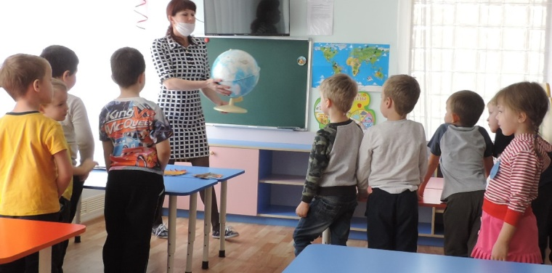

Воспитатель: Почему земной шар такой пёстрый и разноцветный. Что обозначает синий цвет на глобусе?

Дети: Реки, моря и океаны.

Воспитатель: Что обозначает жёлтый цвет?

Дети: Пустыни, песок.

Воспитатель: Что обозначает зелёный цвет.

Дети: Растительность: леса и луга.

Воспитатель: Что обозначает коричневый цвет?

Дети: Горы.

Воспитатель: Что обозначает белый цвет?

Дети: Льды.

Воспитатель: Молодцы, с разминкой справились великолепно.

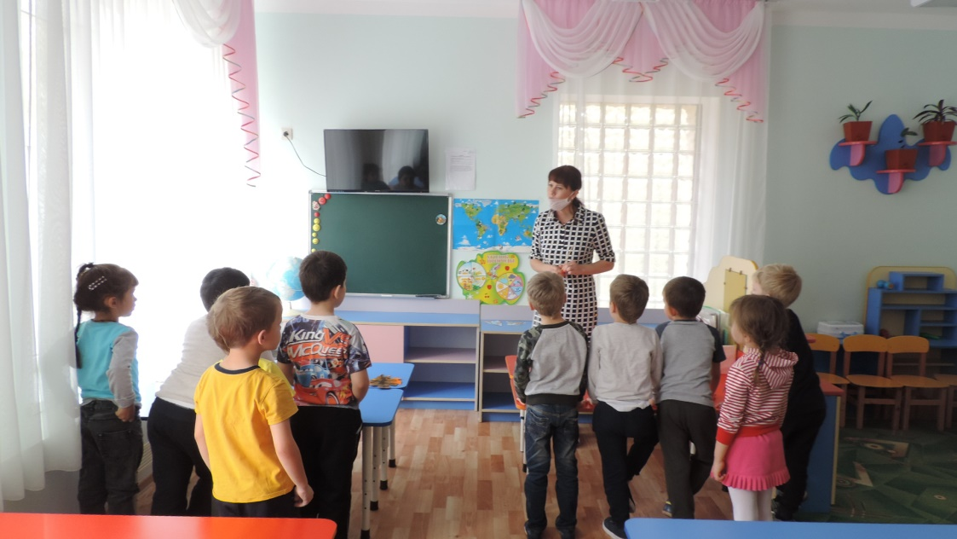

**Физминутка.**

Выросли деревья в поле.

Хорошо расти на воле! (*потягивания - руки в стороны*)

Каждый стареется,

К небу, к солнцу тянется. (*потягивания, руки вверх, встать на носочки*)

Вот подул весёлый ветер,

Закачались тут же ветки, (*дети машут руками*)

Даже толстые стволы

Наклонились до земли. (*наклоны вперёд*)

Вправо-влево, взад-вперед –

Так деревья ветер гнёт. (*наклоны вправо-влево, вперёд-назад*)

Он их вертит, он их крутит.

Да когда же отдых будет? (*вращение туловищем*)

Ветер стих. Взошла луна.

Наступила тишина. (*дети садятся за столы*)

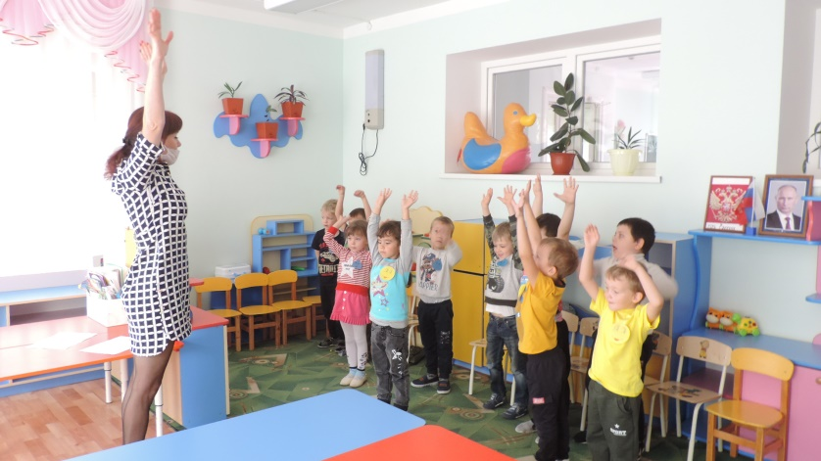

Воспитатель: Молодцы, слово жюри.

**2задание. «Вопрос-Ответ»**

Воспитатель: Я зачитываю вопросы для команды **«Капельки»,** а вы должны быстро дать ответ.

1) Как называются птицы, которые улетают в теплые края? (перелётные)

2) Как называются детеныши лошади? (жеребёнок)

3) Чем питается бабочка? (нектаром)

4) Какая птица выводит птенцов зимой? (клест)

5) Что произойдёт со снегом, если его принести в помещение? (он растает и перейдёт в воду)

6) Какой снег быстрее растает грязный или чистый? (грязный)

7) Какие животные не живут в России? (слоны)

8) Без чего растения не могут жить? (вода, свет, тепло)

9) У какой птицы красная грудка? (снегирь)

10) Какие грибы растут под березой? (подберезовики)

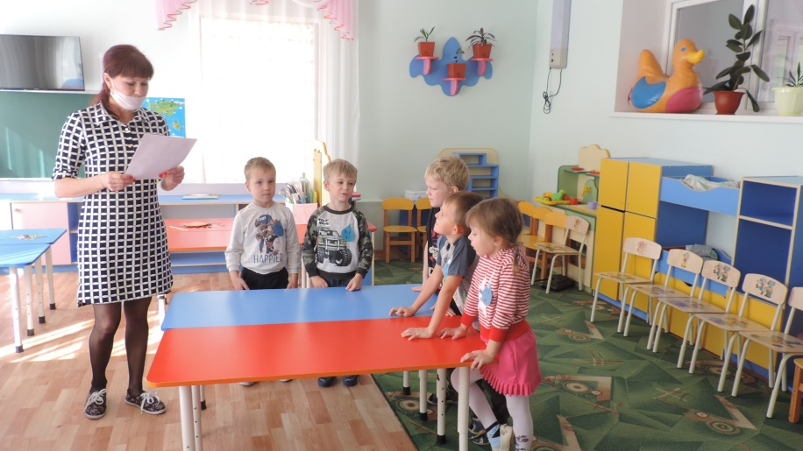

**Вопросы для команды «Солнышко»**

1) На каком дереве растут жёлуди? (дуб)

2) Как называются цветы, растущие на лугу? (луговые)

3) Какая птица никогда не вьет гнездо и подбрасывает свои яйца в чужие гнезда? (кукушка)

4) Как называют человека охраняющий лес? (лесник)

5) Назовите любимую пищу Аиста? (лягушки)

6)Какой из цветков не растёт в поле: роза, василёк, ромашка? (роза)

7) Как называются животные, которые едят растительную пищу? (травоядные)

8) Что появляется в лесу осенью после того, как пройдёт дождь? (грибы)

9) Какие деревья вечно зелёные? (ель, сосна.)

10)Какую рыбу можно поймать в реках Кашарского района: Золотую рыбку, щуку, камбалу. (щуку)

**3 задание**. Определите, какому дереву принадлежит лист.

Команда «Капельки» - берёза, клён.

Команда «Солнышки» - дуб, рябина.

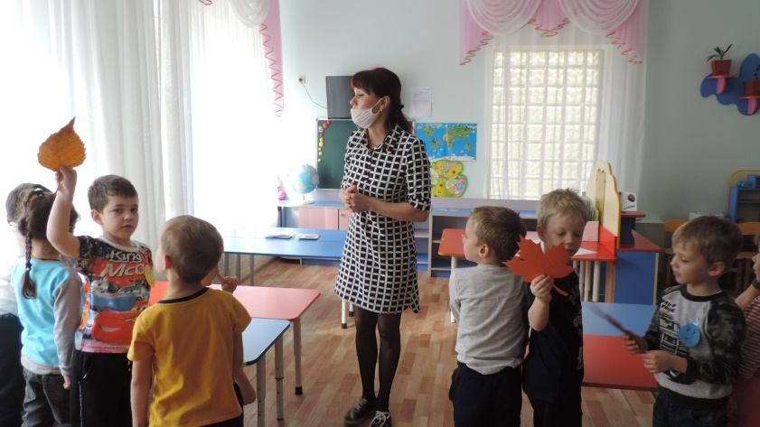

**4 задание.** Соотнесите животных и их детёнышей.

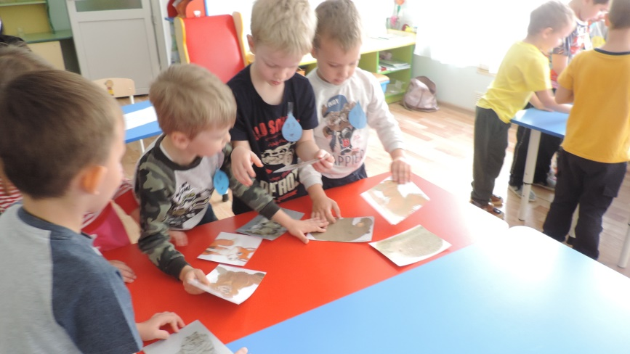 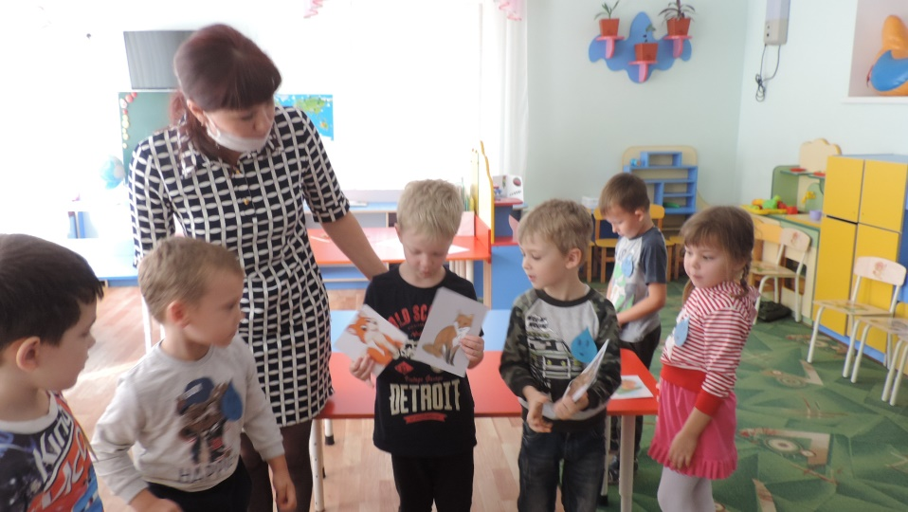

**5 задание.** Собери мозаику и скажи, кто изображён на рисунке.

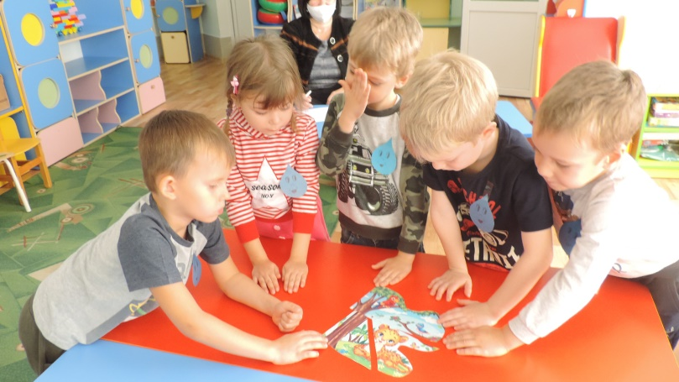 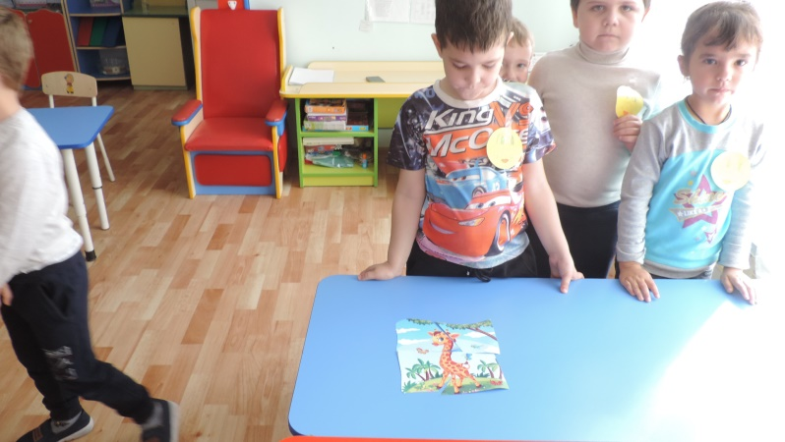

**6 задание.** Экологическая игра «Такие разные животные» (классифицировать животных родного края и животных жарких стран)

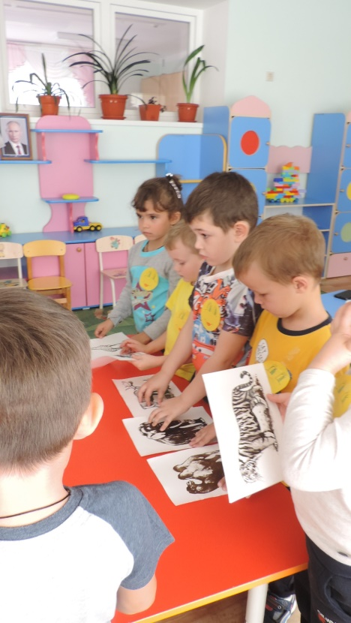 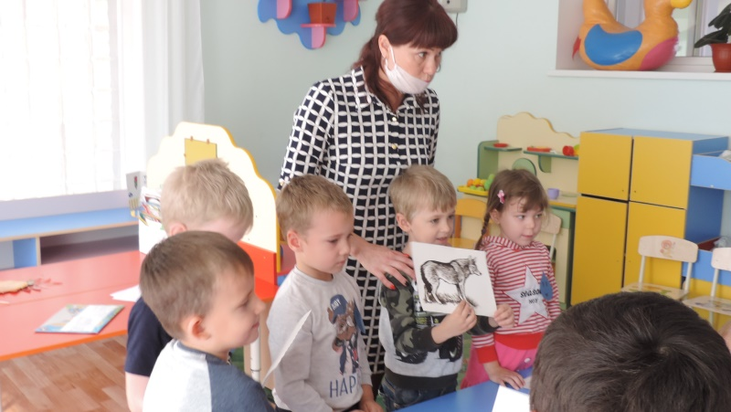

Воспитатель: Молодцы, слово жюри.

Жюри: Дорогие, ребята наша викторина подошла к концу. Вы показали хорошие знания в викторине «Юные знатоки природы». Сегодня мы принимаем вас в юные экологи, а это защитники природы, дети, которые любят природу!